Приемные экзаменационные требования
по специальности "Дирижирование" (специализация "Дирижирование народным хором").

По данной специальности кафедра готовит руководителей
народно-певческих коллективов, хормейстеров, преподавателей.
Поступающие на эту специальность должны обладать теоретической и практической подготовкой в объеме среднего специального музыкального учебного заведения, певческим голосом и здоровым голосовым аппаратом. Экзамен по специальности оценивается по десятибалльной системе.
На ЭКЗАМЕНЕ ПО СПЕЦИАЛЬНОСТИ абитуриенты должны:
1. Исполнить две народные песни различных жанров, контрастные по характеру, темпу, образному строю, продемонстрировать навыки народного пения с правильным дыханием, звукообразованием с использованием грудного, головного, микстового резонирования; уметь исполнять народные вокально-технические приемы (спады, "подъезды", сбросы, "гукания", "ики" и т.д.).
2. Продирижировать двумя хоровыми произведениями (одно из них без сопровождения для полного смешанного хора), контрастными по темпу и характеру, сыграть на фортепиано наизусть партитуру хора без сопровождения, чисто и выразительно спеть наизусть любую партию хора без сопровождения.
3. Исполнить программу на фортепиано.

Примерный репертуар по дирижированию
а) Хоровые произведения без сопровождения:
Шебалин В., сл. Лермонтова М. «Утес».
Чайковский П., сл. Лермонтова М. «Ночевала тучка».
Калинников В. сл. Жуковского В. «Жаворонок».
Русская нар. песня в обр. В. Соколова «Повянь, повянь, бурь-погодушка».
Леонтович Н., сл. народные. «Щедрик».
Шостакович Д., сл. народные. «Венули ветры».
Щедрин Р., сл. Пушкина А. «Тиха украинская ночь».
Свиридов Г., сл. Есенина С. «Метель».
б) Хоровые произведения с сопровождением:
Рахманинов С., сл. Цыганова «Неволя».
Василенко С., сл. народные «Отставала лебедушка».
Прокофьев С. «За Отечество»
(из оперы "Война и мир").
Бородин А. «Солнцу красному слава»
(из оперы "Князь Игорь").
Чайковский П., сл. Майкова А. «С мала ключика»
(из кантаты "Москва").
Вебер К. Хор охотников из оперы
"Волшебный стрелок".
Мусоргский М. Гопак из оперы
"Сорочинская ярмарка".

Примерные программы по вокалу

Песни для исполнения можно использовать из любых областных (региональных) сборников народных песен, как сольные, так и "выборки" из ансамблевых (хоровых) партитур. Возможно исполнение песен из собственных этнографических записей (расшифровок). В качестве примера рекомендуем некоторые областные сборники последних десятилетий, которые отражают региональную специфику народного пения:

1. Пархоменко Н.
Русские народные песни Томской области.- М.: Сов. композитор, 1985.
№ - 27 Из бору, бору зеленого.
№ - 89 У моего батюшки был зеленый сад,
2. Новикова А., Пушкина С.
Русские народные песни Московской области, вып. 1.- М.: Сов. композитор, 1986.
№ 4 - Не велят Маше за реченьку ходить.
№ 83 - Со черным-черна черна ягода.
3. Травина И.
Русские народные песни родины Чайковского.- М.: Сов. композитор, 1978.
№ 12 - Как по улочке по шведской
№ 24 - Вышел молодец за ворота.
4. Песни Ясной Поляны в записи Смирнова Б.- М.: Сов. композитор, 1986.
№ 3 - У ворот трава росла
№ 72 -Как по речушке утенушка плавала.
5. Самаренко В., Этингер М.
Русские народные песни Астраханской области.- М.: Сов. композитор, 1978.
№ 86 - Заболела Дунина головка
№ 112 - Уж как, братцы, надоела мне чужая сторона.
6. Песни Ольги Ковалевой. - М.: Сов. композитор, 1971.
№ 53 - Я по бережку похаживала
№ 77 - Вянули цветики во поле.
7.Репертуар народного певца. Вып. 3 /Составитель Л. Шамина.- М.: Русская песня,1993.
№ 8 - Кумушки-то шьют
№ 20 - Вниз по матушке, по Волге.

Примерная программа по фортепиано для поступающих на специальность "Дирижирование"

1 вариант
Бах И.-С. Инвенция F-dur (2-голосная)
Кабалевский Д. Сонатина C-dur
Глинка М. Мазурка c-moll
2 вариант
Щедрин Р. Фуга («Полифоническая тетрадь»)
Гайдн И. Соната h-moll 1ч.
Шуман Р. «Пугание» («Детские сцены»)

ЭКЗАМЕН ПО МУЗЫКАЛЬНО-ТЕОРЕТИЧЕСКИМ
ДИСЦИПЛИНАМ (устно и письменно).
1.Сольфеджио.
1. Написать на основе десяти проигрываний одноголосный диктант в форме
периода с включением элементов диатонических ладов. Пример диктанта:
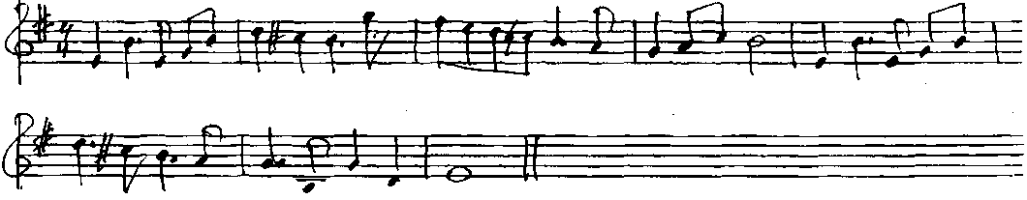
2. Петь и определять на слух:
а) диатонические лады, гаммы трех видов мажора и минора, ступени ладов и гамм;
б) интервалы - тритоны и характерные гармонического мажора и минора; диатонические интервалы в пределах октавы (отдельно взятые и цепочки 2-4) в тональности и вне тональности;
в) аккорды (в тесном, смешанном и широком расположениях): мажорные и
минорные трезвучия и их обращения; малый мажорный, малый минорный, малый с ум. квинтой септаккорды и их обращения; ум. септаккорд;
г) аккордовые последовательности (5-7 аккордов) в пределах 1 части гармонии;
д) Прочитать с листа одноголосный пример. Трудность: А. Брамлей - раздел
«Диатонические лады», А. Рубец №№ 60-80.

2. Гармония:
1. Гармонизовать мелодию в форме периода с использованием диатонических средств 1 части гармонии (до ДЦ). Пример мелодии для гармонизации:
2. Сыграть:
а) секвенцию в четырехголосном изложении (диатоническую или хроматическую) с использованием септаккордов II, V и VII ступеней. Исходная тональность указывается в билете. Пример звена секвенции:
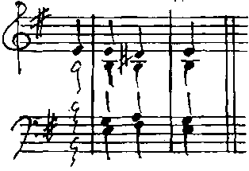
б) последовательность в форме периода с отклонениями и модуляцией в тональность 1 степени родства.
3. Сделать гармонический анализ произведения или фрагмента с указанием формы, синтаксиса, типов аккордов. Материалом для анализа могут служить романсы А. Гурилева, А. Варламова, а также оригинальные произведения.

